管理体系审核记录表
过程与活动、  抽样计划 | 涉及  条款 | 受审核部门：办公室 主管领导：李晓彦 陪同人员：韩雅 | 判定
 |  | 审核员：杨园 审核时间：2022年10月27日
 |  | 审核条款：Q5.3/6.2/7.1.2/7.1.6/7.2/7.3/7.4/7.5/9.1.1/9.1.3/9.2/10.2
岗位职责权限 | 5.3 | 办公室负责人：李晓彦，公司编制有《岗位职责汇编》。  办公室主要负责：日常行政工作，文件管理，收集国家有关技术质量的法律、法规与标准；组织质量管理体系文件的编写以及文件控制、记录控制工作；质量目标的分解、落实和考核工作；人力资源管理，员工培训和业务考核工作，建立员工档案；内部审核的管理工作，配合内部审核组做好内部审核计划的编制、发放及内部审核记录的管理工作；收集、汇总各部门所采取的纠正和预防措施并对其实施效果跟踪验证；确定、收集和分析适当的数据，以证实质量管理体系的适宜性和有效性，并评价在何处可以持续改进质量管理体系的有效性等工作。  经询问，李主任清楚并能履行好办公室的职责和权限。 | Y
目标及其实现的策划 | 6.2 | 查看编制有《质量目标管理方案》及《质量目标完成情况及统计分析表》。  办公室质量目标： 培训合格率 100%  有效文件发放率 100%；  查看制定了目标计算方法，方案，监控部门，监控频率等。  目标按月进行考核，提供的考核记录：  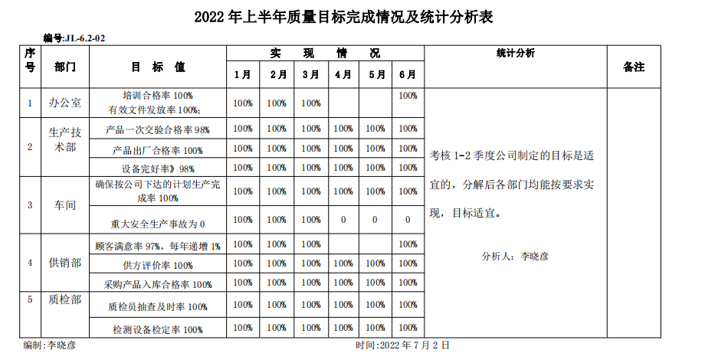  已完成制定的目标。 | Y
人员、能力、意识 | 7.1.2/  7.2/7.3 | ●编有《岗位人员任职要求》，规定了各岗位的任职条件，包括教育、培训、经历、能力要求等，抽查供销部部长、质检员、办公室主任等岗位，符合规定  每年年底对公司任职人员进行评价，提供了《2021年度主要岗位任职资格确认表》，抽李晓彦，李建东，王聚安等人的岗位评价，从教育水平，岗位技能，培训，经验等方面进行了评价，评价结论：具备岗位履职能力。确认人：李志才，2022.1.10。  ●李主任介绍，主要通过培训、换岗、外部招聘等方式选拔胜任人员。根据公司招聘计划发布招聘信息，办公室负责人员招聘培训等。  提供了“2022年度培训计划”，制定培训计划包括：标准贯标、体系文件、内审员培训、安全生产管理等方面，目前各项培训计划按计划实施中。  ——抽1：内部管理体系审核员培训，培训时间： 2022.5.25，培训内容包括：体系标准，审核要点；查看培训记录有培训方式，培训内容摘要，培训老师及考核。考试合格率100%。  ——抽2：相关法律法规培训， 培训时间：2022.10.15，培训内容包括：安全生产法\合同法\劳动法\公司法\环境保护法与公司生产经营有关的要求;查看培训记录包括培训方式， 培训内容摘要，培训老师及考核。考试合格率100%。  另查培训记录2份，  李主任介绍，公司通过日常的内/外部培训、沟通、表扬等方式使公司控制范围内开展工作的人员知晓管理体系方针，相关的管理体系目标，对管理体系有效性的贡献，包括改进绩效的益处，以及不符合管理体系要求可能引发的后果。确保公司内所有部门和每一个人都知晓各自应承担的相关质量、环境、安全责任，每一位员工清楚自己所做的每一项工作可能产生的负面影响、以及降低这些影响的控制措施和目标/指标，并在绩效考核的约束氛围中自觉实施。  企业能通过培训提高岗位作业水平和质量意识，明确各岗位要求，自身工作影响，如何提高产品质量、服务质量等。  现场抽查办公室主任李晓彦，能说出公司质量方针和本部门目标。  抽查特殊人员持证上岗：  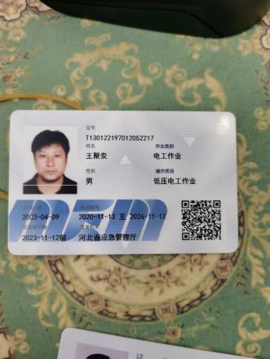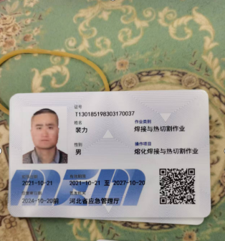
沟通协商和参与 | 7.4 | 编制并执行公司《沟通控制程序》。  与负责人沟通：  1、管理者代表负责与总经理就公司的管理体系的方针、目标、指标及体系运行的有效性进行协商、沟通和交流。  2、办公室负责本程序的编制、修订；负责策划公司对内、对外质量管理体系运行信息的协商、沟通和交流渠道。  3、各职能部门负责本职能部门业务范围内管理体系信息的协商、沟通和交流的实施，负责信息的接收、传递工作，并保存相关记录。  4、办公室负责本公司内部、外部信息的协商、沟通和交流；  5、沟通对象：内部沟通的对象可能是相关区域和层级的管理者和其他员工，外部沟通的对象可能是利益相关方，包括顾客和主要供应商等。  7、沟通内容：针对相关方通过合同、订单、相关方告知书等由办公室、供销部来具体实施。负责人介绍自体系运行以来，未发生过沟通不畅通情况。  8、沟通方式：电话、会议、信息联络单、通知、黑板报、宣传栏、培训、文件、记录传递、微信等方式进行内外部沟通，各部门定期通过会议方式进行内部沟通，基本上每周一次例会，有相应会议记录。  9、自体系运行以来，公司内外部沟通良好，未出现因为沟通不畅通而影响体系正常运行的情况。  查见有；培训计划、内审计划、管理评审计划、管理者代表任命书等信息交流沟通记录。 | Y
组织的知识 | Q  7.1.6 | 执行公司《质量手册》7.1.6“知识管理”条款要求及《组织知识控制程序QMS/CX07-2019》。  办公室是知识管理的归口部门。公司规定了知识的获取包括：公司各部门通过会议、调查、信息反馈、以老代新等形式，获取与相关工作有关的知识（管理知识、技术知识、异常处理相关的知识、信息获取渠道相关知识）；知识的分享：公司内部对所获取的知识进行汇总并分享；知识的创新：考虑现有知识，通过网络、杂志、市场调研、学术交流等形式，不断获取更多必要的知识。  与李主任沟通了解到：本公司的知识来源于从经验获得的知识、失败和成功项目得到的教训：生产经验；参加同行业交流，对交流资料进行归档、保存；收集行业标准及相关要求，并不断更新，例如有关本行业的产品标准、行业标准等，以备公司内部学习和相关部门检查。  基本符合要求。
文件化信息 | 7.5 | 公司策划建立的质量管理体系文件包括以下层次：  1)质量手册，编号：QMS/SC-2019 版本 B/0  2）程序文件汇编，含18个标准要求的程序文件；  3）作业文件包括：管理制度、作业指导书、检验规程；  4）质量记录52项。  公司2019年1月1日发布实施了质量手册，手册明确了质量管理体系应用范围，识别了公司质量体系过程并对各过程控制方法进行了明确。对编写的程序文件进行了简要描述。  编制《文件控制程序》，内容符合标准要求。  查有“受控文件清单”，“外来文件清单”，包含有质量手册，程序文件，管理、作业文件汇编，适用的法律法规、标准等。  抽查办公室收到了《质量手册》，有发放记录；  查有“文件发放、回收登记表”，文件均发到使用部门。  查文件更改、作废情况：每年通过内审系统评价文件的适宜性；部门、法律法规、工艺等发生较大变化时要适时评审，对外来文件进行查新，将旧版文件进行封存，有办公室统一管理。  查办公室质量手册，管理及作业文件均保管良好，为有效版本。  经查，文件控制符合标准要求。  编制《记录控制程序》，内容符合标准要求。  有“记录清单”，显示了记录名称、编号、保存期限、使用部门等内容，共有质量记录49种。  抽查：受控文件清单、管理评审计划、内审日程计划齐全、清晰  各部门保存各记录，按时间整理，放置在文件柜中，以便检索，办公室定期对其进行检查，目前保存完好。名称，编号构成记录的唯一性标识。  介绍：尚未销毁记录，如有，由办公室组织进行  经查，记录控制符合标准要求。 | Y
监视测量分析总则 | 9.1.1 | 企业策划了对绩效的监视和测量，保留了必要的记录文件。  公司通过管理评审和内部审核，以及定期的目标考核，日常巡视，对发现的问题采取纠正和必要的纠正措施，确保管理体系绩效和有效性。
内部审核 | 9.2 | 编制并执行《内部审核控制程序》。按程序要求策划并开展了内部审核。  经查问：总经理、管代、各部门主管均经培训并参加了内部审核  2022年7月10日开展了质量管理体系内部审核活动，并提供有以下内审的资料：  ——《2022年度内部审核计划》，计划于2022年7月开展内审，编制：李晓彦，批准：李志才2022.7.1  ——《现场实施计划》，计划中规定有审核的目的、依据、范围和审核的日程安排；审核组长：李晓彦  组员：梁志祥 计划中没有漏标准条款、没有遗漏体系覆盖的部门和场所，内审员没有审核自己的工作。  ——内审首末次会议签到（领导层、各部门负责人）；  ——内审检查表，包括各职能部门检查记录表，审核按计划进行，没有遗漏标准条款及体系覆盖的部门和场所，内审员没有审核自己的工作。  ——本次内审发现1项不合格，发生在办公室。  ——提供了内审《不符合报告》，不符合条款7.5.3，不符合事实描述清晰，不符合原因分析准确，并制定了纠正及纠正预防措施，且措施可行，并对其有效性进行了验证，验证人：梁志祥，日期：2022年7月13日。  ——本次内审编制有《内部审核报告》，对内审进行了综述和体系运行情况的评价，对纠正措施提出整改的要求。  结论：公司的质量管理体系基本符合标准要求，且适宜、有效  经查，内部审核符合标准要求。 | Y
不合格和纠正措施 | Q 10.2 | ●公司编制有《不合格输出控制程序》《改进控制程序》规定了不符合品的控制流程、不合格分级、不合格评审及处置以及纠正和纠正措施等要求等，基本符合要求。  ●体系运行近三年多来，公司未发生产品质量的严重不符合，未发生采购物资的严重不符合，以及体系运行的系统性问题，故无纠正措施实施的记录，另外由于未发生潜在的不符合，故也无预防措施实施的记录。  ●内审中发现的不符合，采取纠正措施，并采取相应的预防措施。管理评审提出的改进建议，目前仍在实施中。  ●基本符合要求。 | Y

说明：不符合标注N

过程与活动、  抽样计划 | 涉及  条款 | 受审核部门：生产部 主管领导：梁志祥 陪同人员：李晓彦 | 判定
 |  | 审核员：杨园 审核时间：2022年10月27日
 |  | 审核条款：Q5.3/6.2/7.1.3/7.1.4/8.1/8.3/8.5.1/8.5.2/8.5.4/8.5.6
岗位职责权限 | 5.3 | 生产部主要负责人：梁志祥  生产部具体负责：生产过程控制、产品标识、生产过程中的产品防护、工作环境控制、生产设备管理、产品策划、等及其相关职责。  经询问，梁经理清楚并能履行好其职责和权限。 | Y
目标及其实现的策划 | 6.2 | 查看编制有《质量目标分解表》  查看制定了目标计算方法，方案，监控部门，监控频率等。  目标按月进行考核，提供的考核记录：  质量目标 7月 8月 9月  产品一次交验合格率 98% 100% 100% 100%  产品出厂合格率100% 100% 100% 100%  设备完好率》98% 100% 100% 100%  确保按公司下达的计划生产完成率100% 100% 100% 100%  重大安全生产事故为0 100% 100% 100%  考核人：李晓彦。另查2022年1-6月目标均已完成。  已完成制定的目标。 | Y
基础设施  过程运行环境 | 7.1.3/  7.1.4 | 编制有《基础设施和工作环境控制程序》，用于公司基础设施和工作环境的管理。  对公司用于生产的所有设备建立了台帐。  查看车间，主要生产设备有车床、钻床、刨床、铣床、砂轮机、抛光机、切割机；  主要检测设备为游标卡尺、硬度测试仪等，辅助设备有手推车等。无特种设备。  现场查看，生产检测设备完好，维护保养基本得当，能够满足生产符合要求产品的需要。  抽生产设备保养、检修情况：查看车床、砂轮机、抛光机的“维护保养记录”，其显示了设备名称、保养项目、保养时间、责任人等。  查有“2022年设备检修计划”，内容有设备名称、检修时间、检修内容、检修人，提供了设备检修记录。  负责人介绍，产品对工作环境无特殊要求。现场巡视，厂区有办公楼一座，有机加工车间、打磨车间、综合车间，车间采用定位管理，设备布局合理，配有排风设施，有足够的光照度，采光良好，车间环境较好。  工作环境能够满足要求。 | Y
运行策划和控制 | 8.1 | ●策划了产品生产工艺流程：目前企业的产品主要有两种：铝青铜手动防爆工具、铍青铜手动防爆工具的生产，企业策划了以下相关内容  1、产品工艺流程：  原材料进厂--检验--铸造（外包）--热处理--机加工--抛磨--成品检验--产品入库  识别的确认过程：热处理过程（铍青铜系列产品）  识别的外包过程：运输、铸造；  2、确定产品和服务的要求：客户图纸、客户要求及相关标准：  GB/T1804-2000 2000-12-01《一般公差 未注公差的线性和角度尺寸的公差》  GB/T 6414-2017 《铸件 尺寸公差和机械加工余量》  GB10686-2013 铜合金工具防爆性能试验方法  GB24459-2009 铍铜合金防爆工具  GB10686-10693-89 防爆工具  。。。。。。  等标准相关内容进行生产。  3、制定目标，目标基本合理、可测量、可达到。  4、策划所需资源  1）基础设施：租赁厂房（提供了租赁合同）、办公楼、仓库。  2）主要生产设备有：  主要生产设备：车床、刨床、摇臂钻床、铣床、砂轮机等，满足生产需求  3）检测设备主要有：游标卡尺、硬度仪等，满足检验需求；  4）确定胜任人员需求，经过培训、考核合格后上岗；  5、确定了原材料检验、成品检验等检验活动；  6、编制了进货检验、产品检验规范等验收标准、设备操作规程、作业指导书、热处理工艺指导书等；  7、编制了采购产品验证记录,成品检验制度。  ●遵照岗位职责、工艺流程、管理制度等作业指导文件实施过程控制  ●策划结果满足产品实现要求。  ●运行的策划符合要求 | Y
生产和服务提供 | 8.5.1 | ●企业提供的资料显示生产程序：办公室、供销部等共同对客户提出的要求进行评审，确定产品的数量、质量要求、交货期限及其它要求；然后向生产部下发发货通知，生产部根据通知的内容安排生产计划。受控条件：得到图纸、操作规程，特殊过程使用作业指导书等。使用设备和量具，进行测量。  ●公司对产品生产和服务提供过程进行了策划，对人、机、料、法、环诸因素进行了较好的控制，生产过程部门严格按策划的作业流程予以控制。其主要任务收集相关产品信息来提高生产能力，满足客户需求，从市场占有率、品牌形象、经营理念等进行策划控制。  ●询问车间负责人对生产计划较清楚。生产部负责人负责协调生产的各项事宜。产品检验完成后生产部负责人记录产品数量，通知办公室发货。  查生产计划：根据订单编制生产计划，生产计划下发至生产部  抽查2022年8月生产计划：梅花扳手 14种规格：各种规格数量数量；活动扳手6种规格及数量；管钳6种规格及数量；钳工锤3种规格及数量等。 可以按计划进行 审批：梁志祥  询问车间负责人对生产计划较清楚。生产部负责人负责协调生产的各项事宜。  产品检验完工后生产部负责人记录产品数量，暂存库房待售。  ●工艺流程：  原材料--铸造（外包）--热处理（铍青铜系列产品）--机加工--抛磨--成品检验--产品入库  铝青铜、铍青铜生产流程基本一致，铍青铜系列毛坯件进厂后续进行热处理。  ●查看手动防爆工具生产流程控制情况：  扳手类：毛坯件进厂--打磨、切割--抛丸--抛光--防锈油--检验入库  毛坯件进厂后，人工使用砂轮机打磨毛坯件毛刺飞边，由切割机进行切割，铣床、摇臂钻床、等设备进行钻孔，然后由拉床进行拉销，获得半成品。机加工处理后的半成品，及抛丸机抛丸，增加表面亮度。后使用抛光机抛光半成品，去除表面氧化层，浅痕等。抛光转速工人介绍，一般在1500-3000，无级变速，可根据需要调整。抛光好的半成品，质检人员进行检验，外观不合格处进行补焊，后涂抹防锈油，晾干，检验，入库，代售。  锤子类：毛坯件进厂--打磨--抛光--组装--防锈油--检验入库  钳子类：毛坯件进厂--打磨--铣削加工--焊接--抛光--涂防锈油--检验入库  。。。。  流程类似，不再赘述。现场提供了工序控制卡，工序检验卡。  ●查看生产现场：  现场观察和询问机加工、磨抛等工序工人操作情况，每人一组，主要控制外观等，符合设备操作规程、作业指导书等文件规定。  生产部有机加工车间、打磨车间、综合车间，车间各生产设备摆放有序，设备运转正常。车间各设备对应位置均张贴有设备安全操作规程和风险告知卡。车间整体环境状况良好，照明良好。铸造单位铸造好的毛坯件进厂后，送至各车间进行后续打磨、抛光、焊接、检验等工序。检验合格后暂存代售。  巡视车间，提供了2022.10.27日的生产计划，询问车间主管，收到了生产计划。  ●机加工车间：  车床：操作工人：范海江，正在加工手摇油泵，张建坤，正在加工割管器；使用测量设备：游标卡尺，询问张建坤，控制参数主要是尺寸；  铣床：操作工人：高邵华，正在加工开口撬机（φ22、φ24型号）；  询问操作人员，知晓控制参数，主要是尺寸，外观。  ●打磨车间：  操作工人：张俊艳，正在进行链子钳件的打磨；  操作工人：王振强，正在进行钳工锤的打磨；  使用工具：砂轮机，打磨毛坯件毛刺，飞边。  抛光工序：操作工人：韩东清，使用设备：抛光机，抛光转速：1500-3000转/分钟，可根据生产需要调整。抛光工序去除表面污染、氧化层、浅痕等；询问操作工人，知晓控制要求。  ●综合车间：  质检人员裴力进行铍青铜扳手的外观检验，检验有外观不合格处进行补焊，采用冷焊机进行操作，补焊结束后由王聚安进行打磨后郄进杰涂抹防锈油后悬挂晾干。  ●热处理：郄文涛正在进行铍青铜手动防爆工具--扳手的热处理，现场询问其控制参数,淬火温度780℃-820℃，达温后1小时，回火温度280℃-320℃，回火时间2.5小时。能说出控制参数。  现场查看，  现场工位安排合理，产品流水生产，现场询问工人对工作环境满意。现场观察材料和半成品控制情况，区域清晰，标识明确，专门设定不合格品区，并有标识，能够确保区分不合格材料和产品。  经查，符合要求。  ●电工、焊工持证上岗，具体见7.2记录。人员能力满足要求。  ●识别的需确认的过程为热处理（铍青铜系列产品），与实际相符，制定了过程相关因素的评审条件和批准准则，并对人员、设备及有关装置、方法程序等进行了能力认定。  提供了《特殊过程确认表》，2022年6月26日对热处理过程进行了确认。从作业方法、操作人员能力、生产设备能力、工艺参数、环境等方面进行了确认。 确认结论：过程能力可以满足要求。确认人：梁志祥 2022.6.26。  经查，符合标准要求  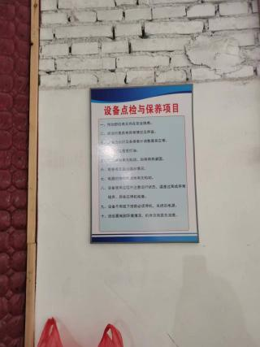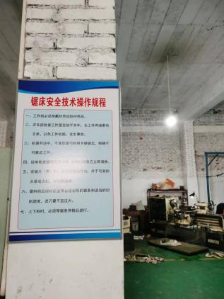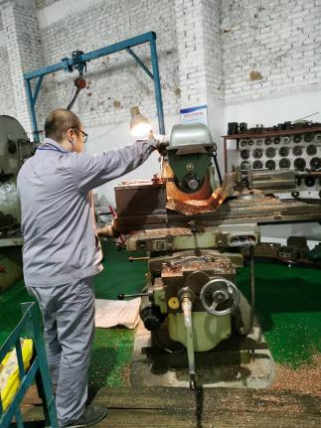  设备点检 操作规程 机加工  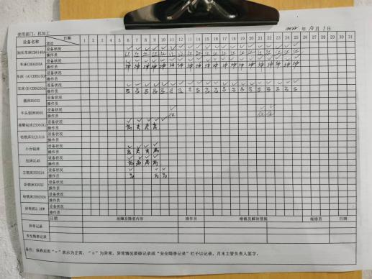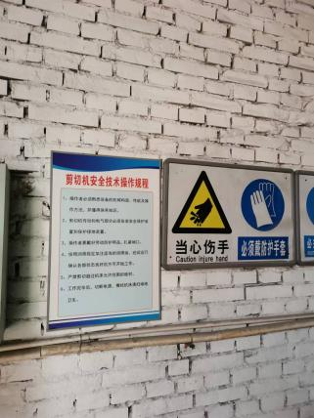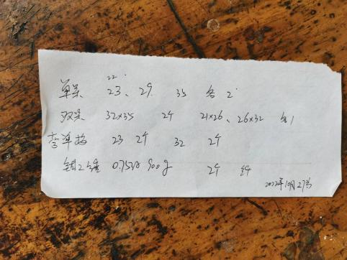  设备保养 操作规程 生产计划  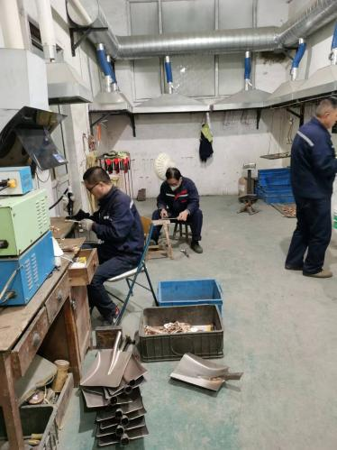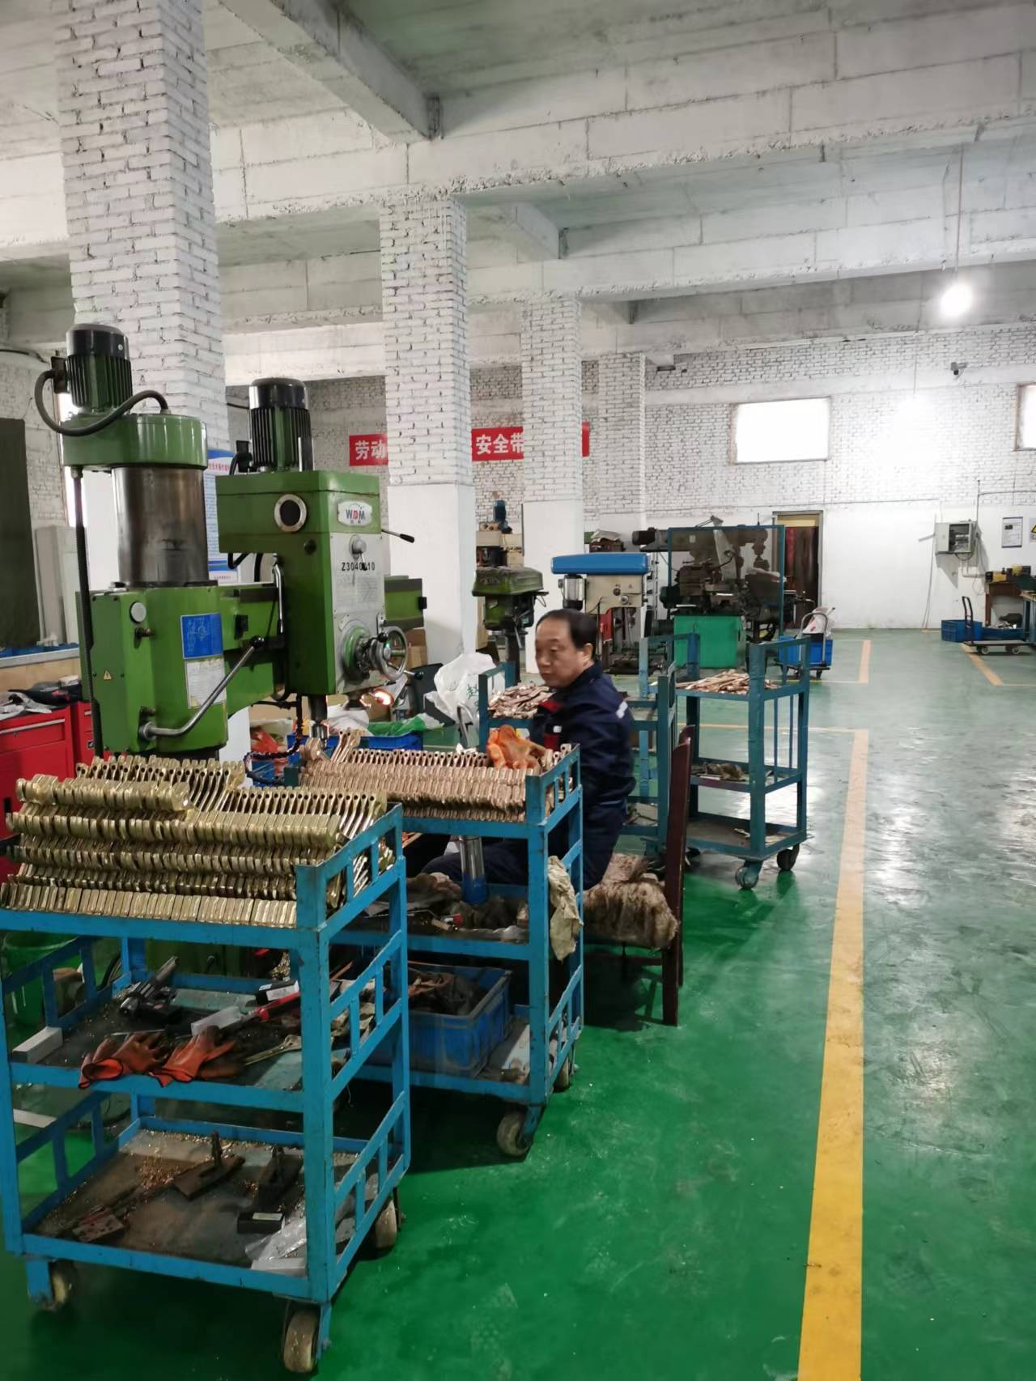  综合车间 质检补焊 机加工 | Y
标识、防护 | 8.5.2  8.5.4 | 按照不同产品、规格分区整齐码放；原材料使用原包装或裸妆  半成品毛坯件无包装按照不同规格分品种放于自制货架上；  产品按客户要求出厂前纸箱包装，每箱印有品名、规格、执行标准等  生产中采取人工推车搬运，未见野蛮装卸，成品码放整齐，产品室外室内存放，基本适宜储存。  产品检验状态以检验记录和区域标识区分。  设有废品区，标记明显。 | Y
变更的策划 | 8.5.6 | 企业目前主要是铝青铜、铍青铜手动防爆工具的生产，生产流程未发生变化。从其作业指导书、操作规程和检验记录、销售记录等形成文件的信息来看未发生更改。  若产品的服务发生变更，由生产部填写《产品/服务变更通知单》，由生产部、质检部及领导共同进行评审，并下发至生产和检验相关部门。生产部门存档。  目前企业质量体系运行以来，无变更 | Y

说明：不符合标注N

